2024年大学试题(财经商贸)-市场调查与预测历年考试高频考点试题附带答案

（图片大小可自由调整）

第1卷

一.参考题库(共25题)
1.基数迭加法

2.某地区的影碟机历年销售资料如下表所示（单位：台）：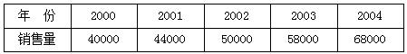
试采用指数曲线模型进行预测，要求：
估算模型参数，并写出预测方程。

3.类别量表

4.如何确定样本容量？

5.专家小组因如何选择专家？

6.某地区有居民120万户，其中高收入户36万户，标准差估计值为50；中等收入户60万户，标准差估计值为30；低收入户24万户，标准差估计值为20。计划调查1000户，若采用分层比例抽样法和分层最佳抽样法，问各收入层分别应分配的调查样本数为多少？

7.简述问卷的基本结构。

8.某企业1997－2004年的销售资料如下：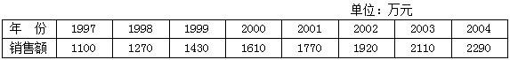
根据以上资料，要求：（保留整数）
列出二次移动平均法计算表(n=3)。

9.企业经营状况预测

10.领导职能

11.简述市场调查方案设计的流程。

12.简述特尔斐法的预测程序和特点。

13.问卷调查法的应用程序及其适用范围。

14.人员访问法

15.区间估计

16.在某城市某街道管辖的10000户居民中，用单纯随机抽样的方法抽取200户，对某种商品的需求量和需求趋向进行调查。设200户调查结果是月平均需求量100克，表示一年内不更换产品，继续消费该产品的居民户占90%，试以85%的置信度作出区间估计。 已知条件：平均数x=500克，标准差σx=100克，成数=90%。

17.现有某地区社会商品零售额资料，应用最小二乘法简化方法建立直线趋势模型，并预测第14期的零售额。（结果保留三位小数） 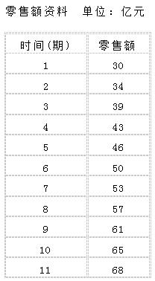

18.简述市场调查的必要性。

19.面访调查的优缺点？

20.分群随机抽样的一般步骤包括哪些？

21.简述对比类推法及其应用形式和注意点。

22.某市文体商店欲对该店下一年度的销售额进行预测，由三名有经验的销售人员组成预测小组，他们的预测结果如下表所示：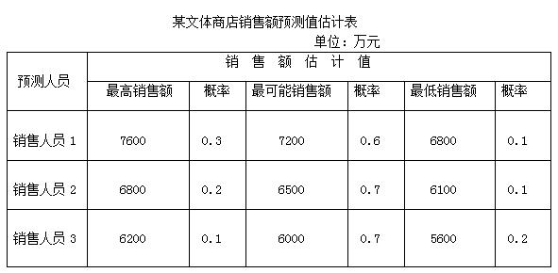
根据上述资料，估算：
若给予各人的权数分别为：销售人员1的权数为7，销售人员2的权数为6，销售人员3的权数为5，试估算该商店下一年度的销售预测值。（保留两位小数）

23.简述类型随机抽样分类方法的科学性。

24.市场典型调查法及其应解决问题。

25.市场抽样调查法

第2卷

一.参考题库(共25题)
1.简述头脑风暴法的操作步骤。

2.简述市场观察法及其特点。

3.简述市场预测的一般步骤。

4.简述几何平均法的预测步骤。

5.按市场调查调研的功能分类？

6.简要说明导致预测误差的原因。

7.市场调查方式有哪些？

8.举例说明地区对比类推法。

9.某地区的影碟机历年销售资料如下表所示（单位：台）：
试采用指数曲线模型进行预测，要求：
预测2005年、2006年该地区影碟机的销售量。

10.市场访问调查法及其特点。

11.什么是邮寄调查？

12.某百货商场1999－2004年的食品销售资料如下：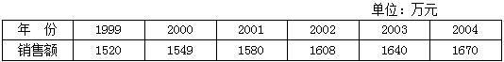
根据以上资料，采用直线趋势模型进行预测。要求：（保留二位小数）
运用最小二乘法求参数。

13.分群随机抽样

14.某市有居民10万户，用简单随机抽样选取2000户调查得出空调器普及率为65%，即样本户保有量为1300台，并且，调查样本中有100户打算在今年购置空调器。试推断该市居民家庭今年空调器需求量的置信区间。（要求把握程度为95%，抽样误差与允许误差保留四位小数。）

15.什么是市场信息网络？

16.某企业2002—2004年各季的销售额资料如下：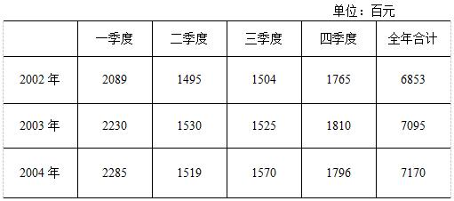
根据以上资料，要求：（计算结果均保留两位小数）
若已知2005年第一季度销售实绩为2300百元，试用季节比重测算第三、第四季度的销售额。

17.某市有各类超市800家，其中大型100家，中型300家，小型400家。为了调查该市超市的销售情况，拟抽取其中50家超市调查。如果采用分层比例抽样法，应从各类超市中各抽取几家调查。

18.简述市场调查资料收集的具体方法有哪些。

19.对某地区某种商品的销售量用二次移动平均预测法进行预测。n=3，预测第8期的销售量。 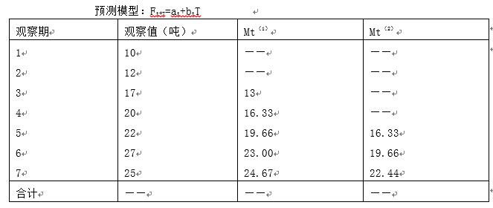

20.在市场调查中如何选择抽样方法？

21.因子分析

22.简述随机抽样调研的基本特征。

23.小组座谈法

24.简述市场预测的程序。

25.计划职能

第3卷

一.参考题库(共25题)
1.简述市场信息的特征。

2.可决系数R2可表示为（）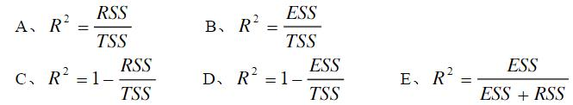
A、A
B、B
C、C
D、D
E、E

3.如何应用市场访问调查法？

4.举例说明平均值差数应答者量表的应用。

5.简述市场重点调查法及其特点。

6.区别综合意见法与个人经验法。

7.某商场2001年—2006年的销售额如下表所示：（单位：万元） 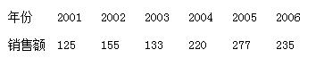 试用简单移动平均法（n=5）和加权移动平均法（n=3，W1=0.5，W2= 0.3，W3 = 0.2）预测该商场2013年的销售额。

8.简述样本指标的含义和种类。

9.在调查实践中，为什么要先收集二手资料，后收集原始资料？

10.简述文案调查的局限性。

11.市场调查的方法有哪些？

12.单向镜观察法

13.推断性统性分析

14.现有某企业对某种消费周期为1年的做需求量预测，决定采用向前推移一期的时间序列为自变量，用一元线性自回归法进行预测。请重现预测过程。
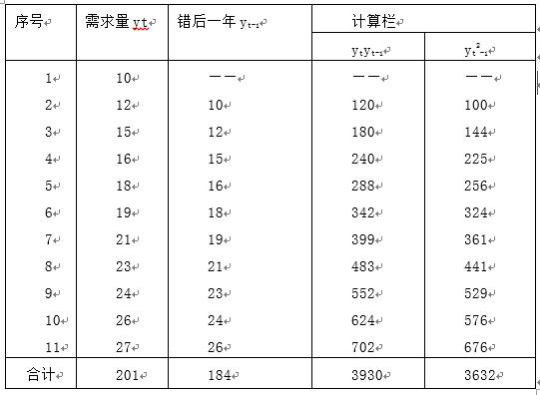

15.指标判断法

16.在设计问卷时，在问题的表述中要注意到哪些问题？

17.标题页应标明的内容有哪些？

18.常用的观察法记录工具有哪些？

19.简述市场调研与预测的基本要求。

20.专家会议法

21.某县城共有居民家庭20000户，拟组织一次食用油需求量的重复抽样调查。根据历史资料估算，食用油年消费量标准差为9千克，现要求概率度为2，平均抽样误差控制在0.75千克以内，问应抽取多少样本户数？

22.市场调查与预测的代理合约一般包括哪些内容。

23.实验处理

24.有结构观察

25.假设检验

以上内容仅为本文档的试下载部分，为可阅读页数的一半内容。如要下载或阅读全文，请访问：https://d.book118.com/828043065067006030

